Муниципальное Бюджетное Учреждение
Средняя общеобразовательная школа № 86
г.о. Тольятти

Методическая разработка
«Музицирование как фактор здоровьесбережения»

Составил:
Бастрикова Татьяна Павловна,
педагог дополнительного образования
высшей категории

2013г.

Оглавление
Введение …………………………………………………………………. 3
- Теоретико-методологические основы форм, методов и приемов музицирования в здравостроительстве…………………………………..... 6
- Основное содержание проекта: «Я - учитель» …………………………16
- Заключение ………………………………………………………………...28
- Список литературы ………………………………………………………..29

Введение

«Музыка – не только фактор
облагораживающий, воспитывающий,
но и целитель здоровья».
В.М.Бехтерев

Сегодня проблема сохранения здоровья человека (физического и психического) очень актуальна. В образовательной политике Самарской губернии одним из приоритетных направлений в деятельности каждого общеобразовательного учреждения является здравостроительство, т.е. применение здоровьесберегающих технологий в учебном процессе. Среди ряда здоровьесберегающих технологий – технологии артпедагогики являются наиболее эффективными в сохранении и укреплении здоровья детей дошкольного и младшего школьного возраста. Умело подобранная музыка оказывает положительное влияние на формирование психоэмоционального фона учебного процесса, целенаправленную здоровьесберегающую деятельность ребенка, способствует ритмической настройке организма, при которой физиологические процессы протекают более эффективно.
В связи с этим, нами была выдвинута идея проекта: «Игротерапия в сохранении и укреплении здоровья ребенка». Именно через игровую форму в музицировании возможно развивать устойчивый интерес к сохранению здорового образа жизни. То, что музицирование влияет на здоровье человека неоспоримо, а, значит, влияет и на здоровье нации в целом. Это подтверждено как наблюдениями древних мудрецов, так и научными экспериментами современных учёных.
Игры и упражнения с активным музыкальным восприятием способны решить целый комплекс важных вопросов здоровьесбережения в работе с дошкольниками и младшими школьниками: удовлетворить свои потребности в движении и стабилизировать эмоции; научить владеть своим телом; развить не только физические, но и умственные способности, нравственные качества. Двигательная деятельность игрового характера и вызываемые ею положительные эмоции усиливают психофизиологические процессы в организме и улучшают работу всех органов и систем. Деятельность с использованию игротерапии с применением технологий артпедагогики придает смысл и глубину сохранения и становления здоровья, связывает между собой блоки игровой и музыкальной деятельности, способствует развитию гармоничной личности.
В поиске наиболее эффективных средств здоровьесбережения признается огромное значение внедрения технологий артпедагогики. Воздействуя синтетической природой звука, мелотерапия и вокалотерапия является одной из форм здоровьесбережения в педагогическом процессе. В игротерапии присутствуют средства образной выразительности через пластику, мимику, жест, интонацию и др. Игровые действия в дыхательных, артикуляционных и физических упражнениях выполняют функции динамотерапии и ритмотерапии.
Объектом идеи проекта является здоровье детей дошкольного и младшего школьного возраста.
Предметом идеи проекта являются формы, методы и приемы музицирования.
Целью идеи проекта является сохранение и укрепление здоровья детей средствами музицирования (пения, артикуляции, дыхательной и физической гимнастики).
Задачи идеи проекта:
Оздоровительные:
- создание условий для комфортного самочувствия на занятиях;
- овладение методиками музыкотерапии, вокалотерапии, звукотерапии, ритмотерапии;
- сохранение и укрепление здоровье детей, удовлетворение их биологической потребности в активном музицировании.
Обучающие:
- освоение определённого объёма знаний по музицированию;
- овладение навыками вокалотерапии, игротерапии, звукотерапии с целью укрепления и сохранения здоровья;
- обучение приёмам и методам правильного дыхания, грамотной артикуляции звуков, музыкально-пластического движения;
- знакомство с разнообразием здоровьесберегающих технологий музыкотерапии.
Развивающие:
- развитие художественно-творческих способностей, музыкально-слуховой активности, коммуникативных качеств и позитивного отношения к занятиям;
- развитие здоровьесберегающей самостоятельности;
- развитие памяти (зрительной и слуховой) посредством ритмотерапии, словотерапии, рифмотерапии.
Воспитательные:
- воспитание устойчивого интереса и потребности в музицировании как средству оздоровления и самовыражения
- создание условий для самореализации, путём вовлечения в художественно-творческую деятельность;
- развитие физических, интеллектуальных и духовных способностей детей в их полном объеме через музицирование.
Даже в хороших условиях при полноценном питании ребенок будет плохо развиваться, станет вялым, если он лишен увлекательной игры. Творческие способности ребёнка будут развиваться эффективнее, если применять методы игротерапии.
При систематическом вовлечении детей в развивающую музыкально-творческую деятельность на основе форм, методов и приемов музицирования, будет достигнута положительная динамика в их стремлении к здоровьесбережению.

Теоретико-методологические основы форм, методов и приемов музицирования в здравостроительстве ребенка
Термин «здравостроительство» можно рассматривать как качественную характеристику любой образовательной технологии, её «сертификат безопасности для здоровья» и как совокупность тех принципов, приёмов, методов педагогической работы, которые, дополняя традиционные технологии обучения и воспитания, наделяют их признаком здоровьесбережения.
К здоровьесберегающим технологиям относятся педагогические приёмы, методы, технологии, использование которых идёт на пользу здоровью учащихся и, которые не наносят прямого или косвенного вреда.
Музыкотерапия – психотерапия посредством звуков музыки.
Ученые в теории, а практики на деле подтвердили терапевтический эффект музыкотерапии. Музыкальные звуки способны рассеивать болевые ощущения и благодаря воздействию звуков определенного тона на костную проводимость снижать уровень болевых и неприятных ощущений, активно используются в медицинской практике. Музыка способствует замедлять и уравновешивать волны мозга. В оздоровительной практике активно используются возможности музыки для снятия мышечного напряжения, повышения подвижности и координации тела. Игротерапия, как здоровьесберегающая технология, является ведущим видом деятельности ребёнка до 8 лет. Резкий переход от игровой деятельности к учебной (поступление в школу) может отрицательно сказаться на состоянии здоровья ребенка, если не будут сохранены принципы преемственности в построении образовательной деятельности – использованию игры на уроках, переменах, как технологии сохранения здоровья. Игра развивает не только физически, но и умственно, воспитывает нравственные качества, воздействует на все психические процессы (мышление, воображение, память, внимание). Являясь компонентом оздоровительной среды, игратерапия способна в значительной степени обогатить и закрепить двигательный опыт детей и минимизировать негативные моменты.
Существенной составляющей здоровьесберегающих технологий являются методы игротерапии. В процессе обучения метод выступает как упорядоченный способ взаимосвязанной деятельности педагога и учащихся по достижению определенных учебно-воспитательных целей, как способ организации учебно-познавательной деятельности учащихся. В истории дидактики сложились различные классификации методов обучения, наиболее распространенными из которых являются:
По внешним признакам деятельности преподавателя и учащихся:
- лекция;
- беседа;
- рассказ;
- инструктаж;
- демонстрация;
- упражнения;
- решение задач;
- работа с книгой;
По источнику получения знаний:
- словесные;
- наглядные:
- демонстрация плакатов, схем, таблиц, диаграмм, моделей;
- использование технических средств;
- просмотр кино- и телепрограмм;
- практические:
- практические задания;
- тренинги;
- деловые игры;
- анализ и решение конфликтных ситуаций;
По степени активности познавательной деятельности учащихся:
- объяснительный;
- иллюстративный;
- проблемный;
- частичнопоисковый;
- исследовательский;
По логичности подхода:
- индуктивный;
- дедуктивный;
- аналитический;
- синтетический.
Близко к этой классификации примыкает классификация методов обучения, составленная по критерию степени самостоятельности и творчества в деятельности обучаемых. Поскольку же успех обучения в решающей степени зависит от направленности и внутренней активности обучаемых, от характера их деятельности, то именно характер деятельности, степень самостоятельности и творчества и должны служить важным критерием выбора метода.
В этой классификации предложено выделить пять методов обучения:
- Объяснительно-иллюстративный метод
Объяснительно-иллюстративный метод обучения - метод, при котором учащиеся получают знания на лекции, из учебной или методической литературы, через экранное пособие в "готовом" виде. Воспринимая и осмысливая факты, оценки, выводы, учащиеся остаются в рамках репродуктивного (воспроизводящего) мышления;
- Репродуктивный метод
Репродуктивный метод обучения - метод, где применение изученного осуществляется на основе образца или правила. Деятельность обучаемых выполняется по инструкциям, предписаниям, правилам в аналогичных, сходных с показанным образцом ситуациях.;
- Метод проблемного изложения
Метод проблемного изложения в обучении - метод, при котором, используя самые различные источники и средства, педагог, прежде чем излагать материал, ставит проблему, формулирует познавательную задачу, а затем, раскрывая систему доказательств, сравнивая точки зрения, различные подходы, показывает способ решения поставленной задачи. Школьники как бы становятся свидетелями и соучастниками научного поиска. И в прошлом, и в настоящем такой подход широко используется.
- Частичнопоисковый, или эвристический, метод
Частичнопоисковый, или эвристический, метод обучения заключается в организации активного поиска решения выдвинутых в обучении (или самостоятельно сформулированных) познавательных задач либо под руководством педагога, либо на основе эвристических программ и указаний. Процесс мышления приобретает продуктивный характер, но при этом поэтапно направляется и контролируется педагогом или самими учащимися на основе работы над программами (в том числе и компьютерными) и учебными пособиями;
- Исследовательский метод
Исследовательский метод обучения - метод, в котором после анализа материала, постановки проблем и задач и краткого устного или письменного инструктажа обучаемые самостоятельно изучают литературу, источники, ведут наблюдения и измерения и выполняют другие действия поискового характера. Инициатива, самостоятельность, творческий поиск проявляются в исследовательской деятельности наиболее полно..
В каждом из последующих методов степень активности и самостоятельности в деятельности обучаемых нарастает.
Применение каждого метода обучения обычно сопровождается приемами и средствами. При этом прием обучения выступает лишь элементом, составной частью метода обучения, а средствами обучения (педагогические средства) являются все те материалы, с помощью которых преподаватель осуществляет обучающее воздействие (учебный процесс).
Педагогические средства далеко не сразу стали обязательным компонентом педагогического процесса. Долгое время традиционные методы обучения базировались на слове, но «эпоха мела и разговора кончилась», в связи с ростом информации, технологизации общества возникает необходимость использовать другие средства обучения, например технические.
К педагогическим средствам относятся:
- учебно-лабораторное оборудование;
- учебно-производственное оборудование;
- дидактическая техника;
- учебно-наглядные пособия;
- технические средства обучения и автоматизированные системы обучения;
- компьютерные классы;
- организационно-педагогические средства (учебные планы, экзаменационные билеты, карточки-задания, учебные пособия и т.п.).
Форма обучения (или педагогическая форма) - это устойчивая завершенная организация педагогического процесса в единстве всех его компонентов. В педагогике все формы обучения по степени сложности подразделяются на:
- простые;
- составные;
- комплексные.
Простые формы обучения построены на минимальном количестве методов и средств, посвящены, как правило, одной теме (содержанию). К ним относятся:
- беседа;
- экскурсия;
- викторина;
- зачет;
- экзамен;
- лекция; консультация;
- диспут;
- культпоход;
- бой эрудитов;
- концерт и т.п.
Составные формы обучения строятся на развитии простых форм обучения или на их разнообразных сочетаниях, это:
- урок (урок может содержать в себе беседу, викторину, инструктаж, опрос, доклады).;
- конкурс профмастерства;
- праздничный вечер;
- трудовой десант;
- конференция;
- КВН.
Комплексные формы обучения создаются как целенаправленная подборка (комплекс) простых и составных форм, к ним относятся:
- дни открытых дверей;
- дни, посвященные выбранной профессии;
- дни защиты детей;
- недели театра, книги, музыки, спорта и т.д.
Музыкальная артпедагогика.
Музыкальная артпедагогика основана, прежде всего, на способности музыки регулировать и развивать эмоциональную сферу личности и используется в процессе слушания музыки и музицирования с целью профилактики и коррекции негативных эмоциональных состояний, нормализации эмоционально-волевой сферы личности, способствующих как духовно-нравственному, так и физическому оздоровлению.
Технология музицирования создает условия целостного формирования и развития певческого аппарата ребенка.
Виды музицирования на занятиях разнообразны: артикуляционная, дыхательная и физическая гимнастика, вокально-интонационные упражнения, попевки, восприятие музыки («музыкотерапия»), пение. Они подчинены решению единой проблемы: сохранение и становление здоровья детей.
Цель музицирования – здравостроительство средствами вокалотерапии, музыкотерапии, звукотерапии, словотерапии, рифмотерапии проводить профилактику, коррекцию дыхательного и артикуляционного аппарата, поддерживать и сохранять здоровье ребенка.
Преподавание предметов искусства - это своеобразное здоровьесберегающее воздействие с использованием средств искусства. Такое понимание дает учителю новые возможности для решения гуманистических задач воспитания и образования детей.
При решении данной проблемы школьников приоритет отдан формированию здоровосберегающих технологий. Учебная работа требует длительного сохранения вынужденной рабочей позы, создающей нагрузку на опорно-двигательный аппарат и мышечную систему детей. При интенсивной и длительной умственной деятельности у детей начинает развиваться утомление. Его значение двойственно: с одной стороны - оно является защитной реакцией от чрезмерного истощения организма, а с другой – стимулятором для восстановления процессов в организме. Признаки переутомления не стойкие, они быстро исчезают во время игротерапии.
Ограничение двигательной активности отрицательно сказывается на физическом состоянии детей: замедляется рост, ослабевает иммунитет к простудным и инфекционным заболеваниям, что приводит к снижению темпа физического и психического развития.
Предотвратить утомление и переутомление ребенка в процессе образовательной деятельности поможет двигательная активность игрового
характера и положительные эмоции они усиливают физиологические процессы в организме и улучшают работу всех органов и систем. Эмоциональный подъем, радость, воодушевление создает у детей повышенный тонус всего организма.
При выполнении вышеизложенных задач в своей работе, используем данные методы, формы и приемы.
Методы:
- метод подражания
- метод показа
- ассоциативный метод
- фонетический метод
Формы:
- активная форма музицирования (самостоятельное исполнение, игра на инструментах)
- пассивная форма музицирования (слушание музыки)
Приемы: приемы слуховые и зрительные ориентиры такие как:
- игротерапия: развитие творчества и самостоятельности
- сказкотерапия
- ритмотерапия: ритмические игры, способствующие развитию чувства ритма, метра и координационной свободы
- звукотерапия
Средства и механизмы:
- восприятие музыки
- воспроизведение музыки
- музыкальное сопровождение
- механизмы (акустико-моторный рефлекс)
Музыкальное искусство, как средство здоровьесберегающих технологий, имеет уникальные возможности. Благодаря исследованиям, изучавшим психофизиологический аспект воздействия музыки на организм человека, можно считать твердо установленными следующие факты:
- музыка оказывает заметное воздействие на минутный объём крови, частоту пульса, кровяное давление, уровень сахара в крови;
- музыка воздействует на определенные мозговые зоны и активизирует работу мозга в целом;
- как ритмический раздражитель, музыка стимулирует физиологические процессы организма, происходящие ритмично как в двигательной, так и вегетативной сфере;
- музыка повышает и понижает мышечный тонус;
- восприятие и исполнение музыкальных произведений стимулирует появление эмоций;
- музыка улучшает вербальные и арифметические способности;
- музыка стимулирует процессы восприятия и памяти; активизирует творческое мышление.
В своей работе мы используем целительные возможности музыки в интеграции с танцем, изобразительным искусством, литературой. Воздействие музыки на человеческий организм происходит по нескольким направлениям. Так, она влияет на:
1) дыхание;
2) сердечный ритм, пульс, кровяное давление,
3) температуру тела;
4) снижает мышечное напряжение и повышает подвижность и координацию движений;
5) может замедлить и уравновешивать электромагнитные волны активности головного мозга;
6) может изменять восприятие нашего пространства, времени;
7) помогает улучшить память и обучаемость ;
8) помогает активизировать иммунную систему;
9) улучшает подсознательное восприятие символики;
10) помогает побороть страхи и чувство безопасности.
Виды игр, проводимые на протяжении реализации проекта:
1. Игры под пение
2. Игры под инструментальную музыку
3. Музыкально – дидактические игры
4. Игры с пением
5. Музыкально – пальчиковые игры
Игровая терапия - метод психотерапевтического воздействия на детей и взрослых с использованием игры. В основе различных методик, описываемых этим понятием, лежит признание того, что игра оказывает сильное влияние на развитие личности. В современной психокоррекции взрослых игра используется в групповой психотерапии и социально-психологическом тренинге в виде специальных упражнений, заданий на невербальные коммуникации, разыгрывании различных ситуаций и др. Игра способствует созданию близких отношений между участниками группы, снимает напряженность, тревогу, страх перед окружающими, повышает самооценку, позволяет проверить себя в различных ситуациях общения, снимая опасность социально значимых последствий.

Основное содержание проекта «Будем правильно дышать»
От правильного дыхания во многом зависит здоровье человека, его физическая и умственная деятельность. Специальные дыхательные упражнения улучшают функционирование мозга. Тренированность дыхательной мускулатуры определяет выносливость человека, повышает сопротивляемость организма к простудным заболеваниям. У детей дыхательные мышцы развиты слабо, поэтому необходимы специальные упражнения. Цель комплексов массажа и дыхательных упражнений не только в профилактике простудных заболеваний, повышении жизненного тонуса, но и в привитии детям чувства ответственности за своё здоровье, уверенности в том, что они сами могут помочь себе улучшить своё самочувствие.
Для этого мы выполним несколько дыхательных упражнений:
- Разминка. Перед выполнением упражнений на развитие дыхания необходимо несколько раз зевнуть, встать прямо, поднять руки вверх, потянуться и сделать глубокий выдох (музыкальный пример - Ф. Лист «Грезы Любви»).
- Парадоксальное дыхание по А.Стрельниковой:
- резкие вдохи носом следуют один за другим, выдох самопроизвольный. При этом полусогнутые руки на каждом вдохе резко идут навстречу друг другу (выполнять 10-20 раз): на каждую долю первой фразы делать резкий вдох носом, выдох самопроизвольный на вторую фразу:
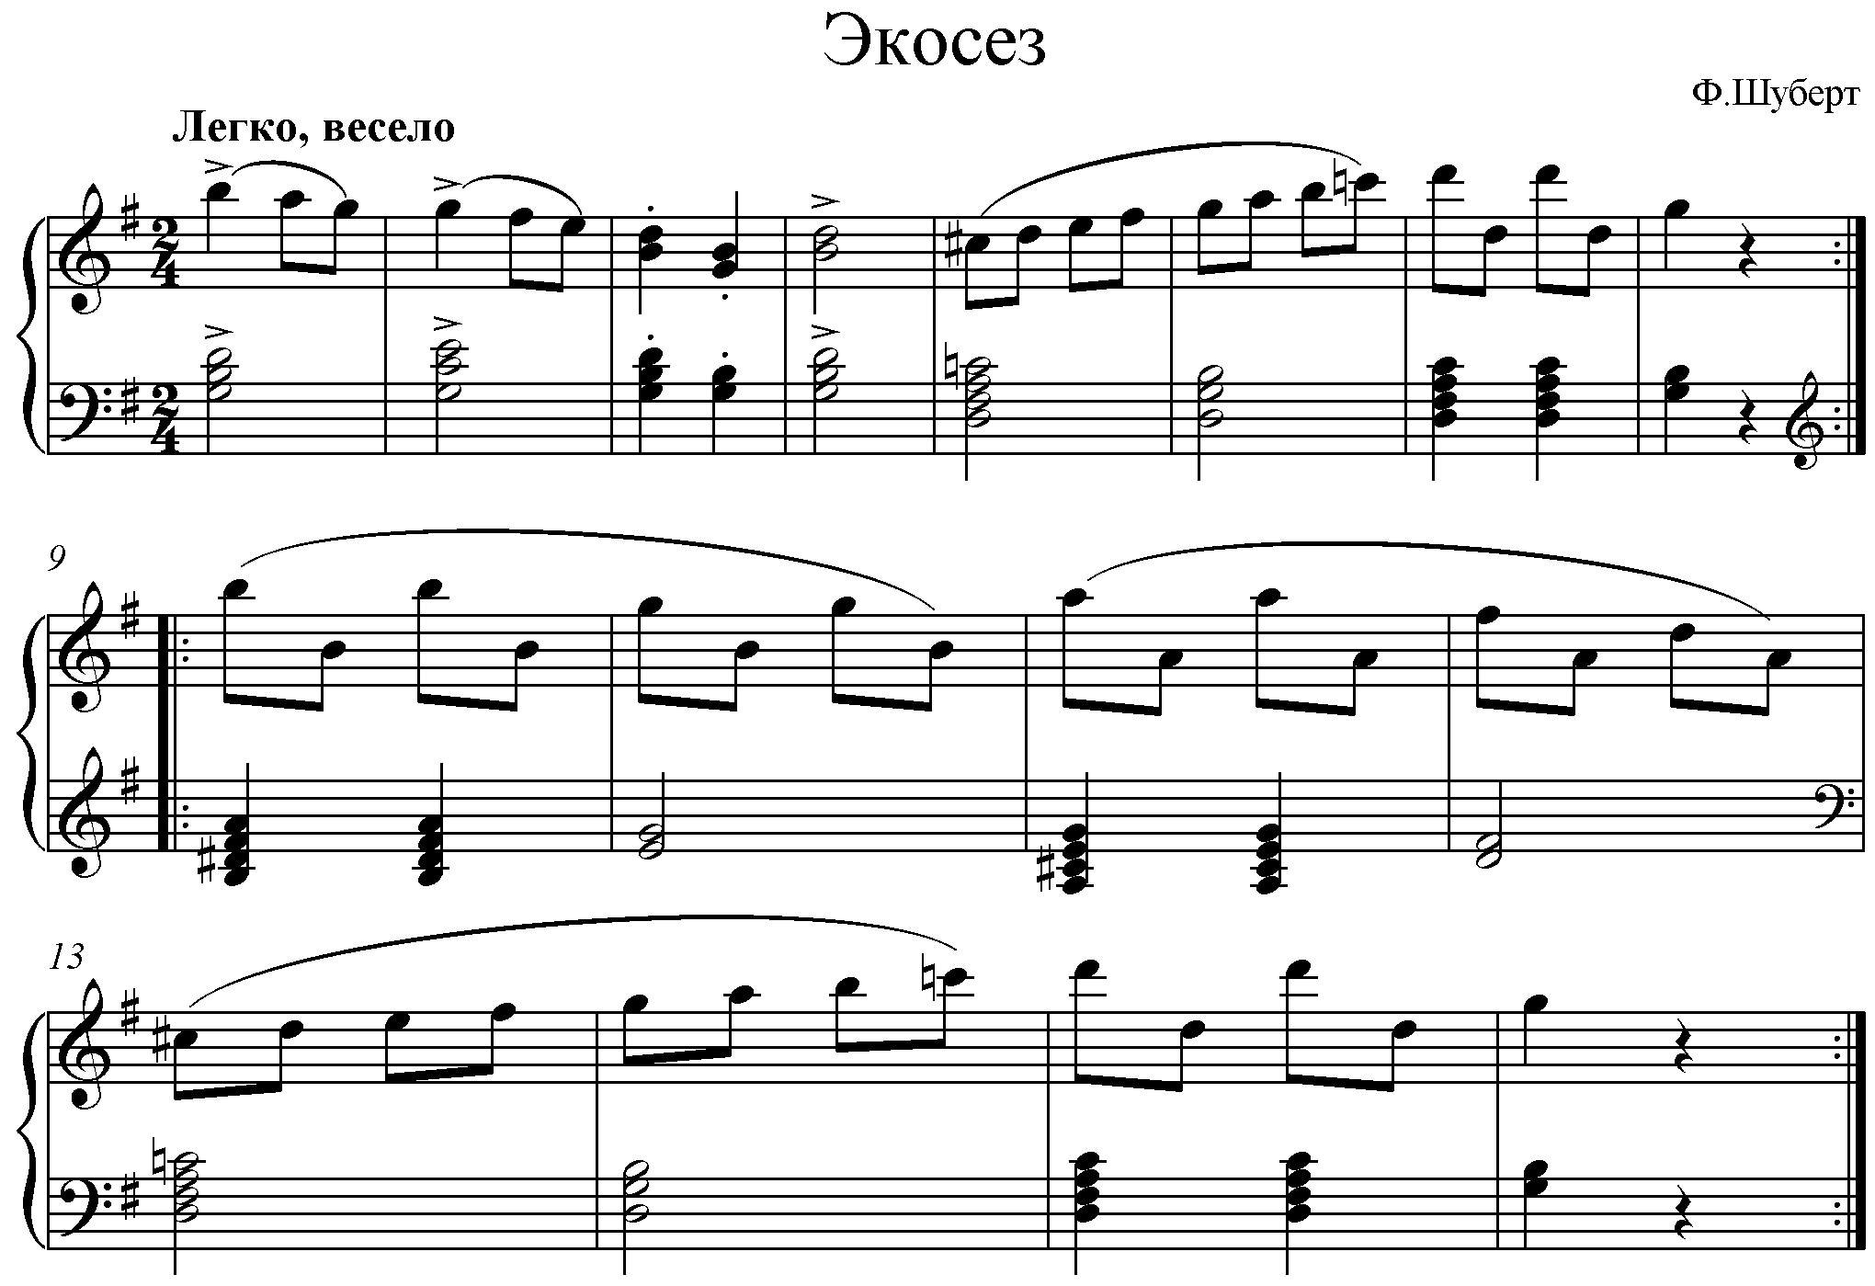
- наклоны вперед и назад (по принципу маятника) – при наклоне назад руки обхватывают плечи, вдох: при наклоне вперед – выдох:

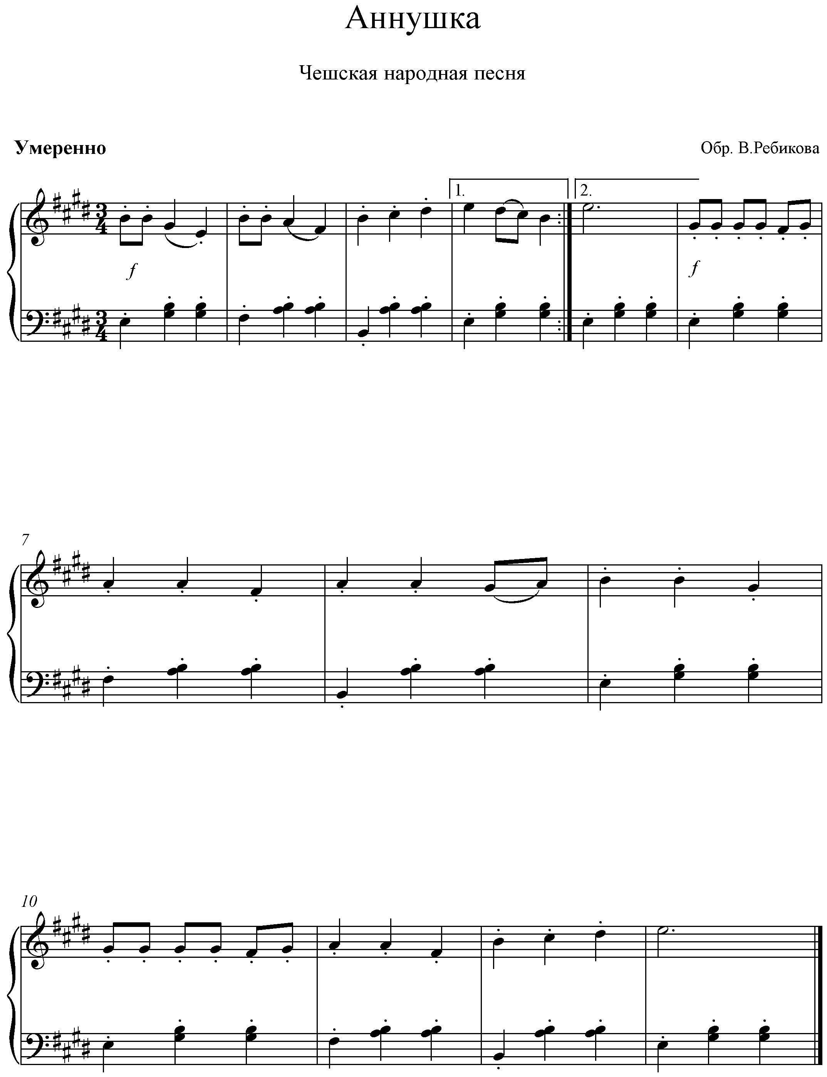-
- полуприседания с выдохом, вдох активный, короткий, напряженный, через нос.
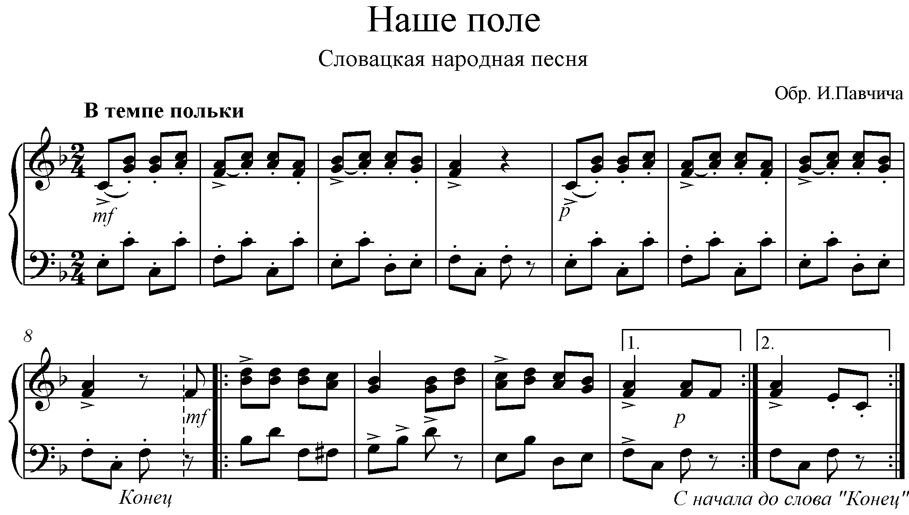
- Задержка дыхания по К.Бутейко. Предложить ребенку «нырнуть глубоко под воду за рыбой и долго не выныривать»
- «Шарик надулся и лопнул». Положить руки на живот, сделать вдох, ощущая, что живот надулся, как шар, на выдохе произносить «ш-ш-ш».
- «Пение лягушки». Положить руки на живот, на выдохе энергично работать диафрагмой, произнося «ква».
В предложенном упражнении важное место занимает звукотерапия: согласная «К», «В» и гласная «А».
К примеру, на согласную «В» можно предложить первое музыкальное предложение песни:
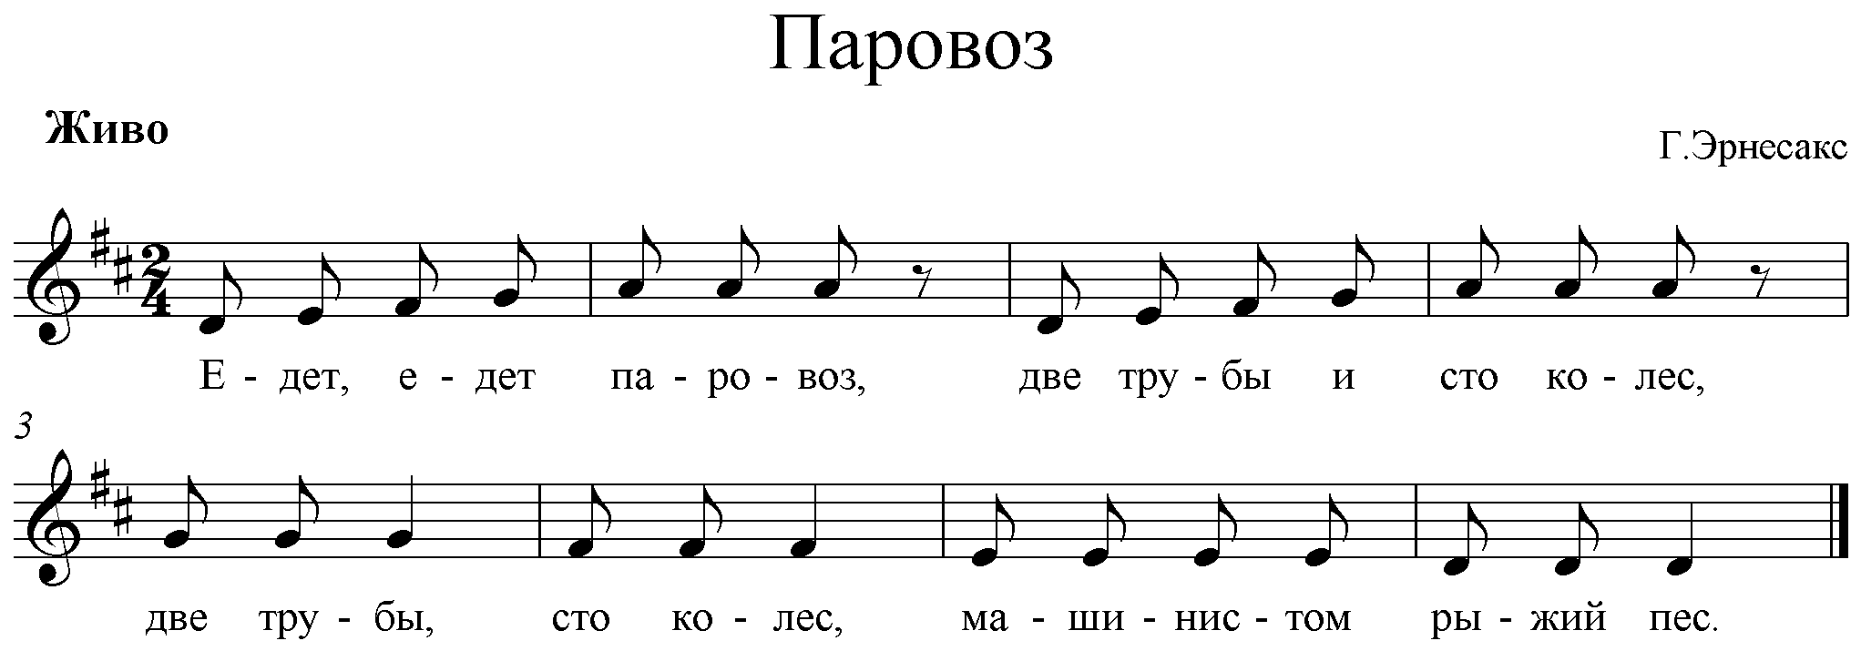
На согласную «К» можно предложить песенку «Вышла курочка гулять... Ко-ко-ко, не ходите далеко».
А на звук «А», который долгое «А» вызывает вибрации в области груди и массирует гортань. И для активного формирования гласной «А» предлагается пропеть короткую попевку «Зайчик», где совпадают ударный слог на «а» и сильная для музыкального такта. В вокальной практике ударный слог на «о» формируется к звукоизвлечению «а»
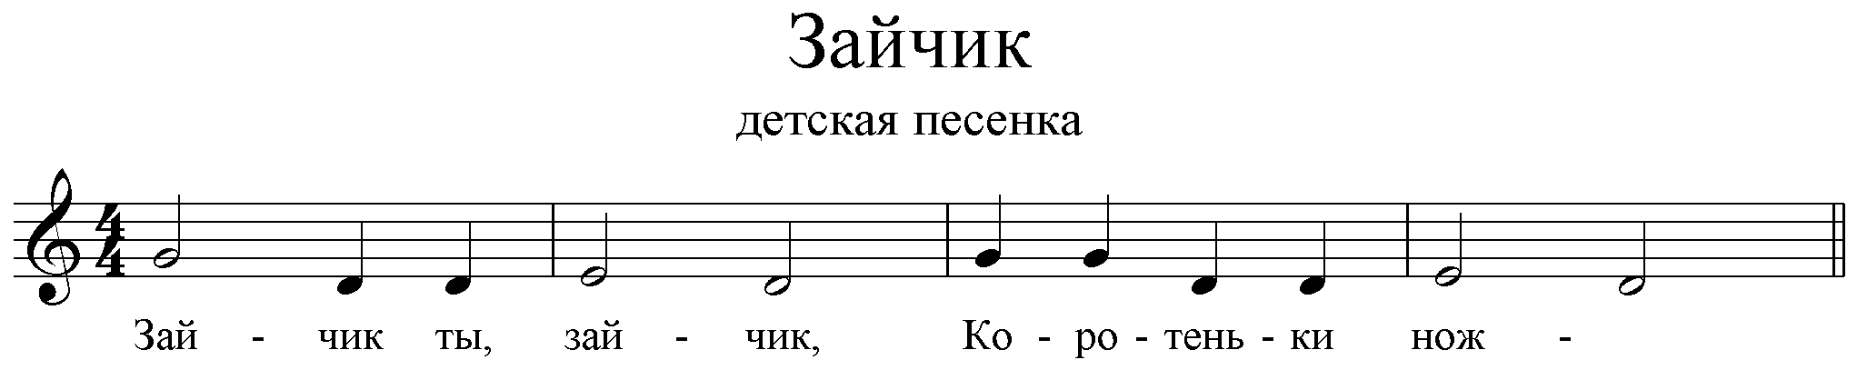
- «Самолетик». Дети пропевают попевку, активно артикулируя гласную «У» (вытянуть губы вперед и добиваться в упражнении вибрации артикуляционного аппарата).
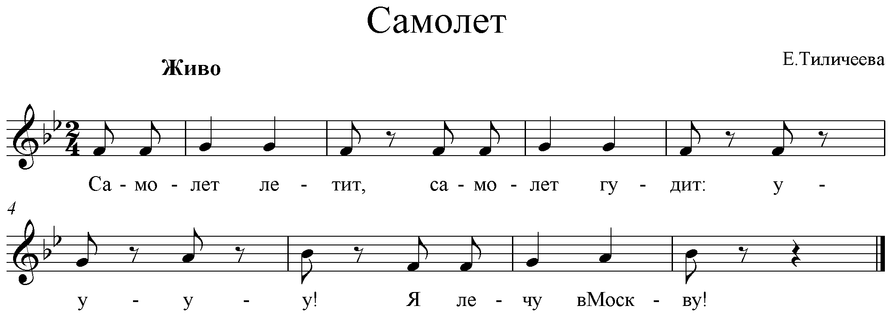
Или, к примеру, выполнять движения в точном соответствии ритмического рисунка музыкального произведения, координируя движения рук и ног с дыханием.
Так, в первой части – выполнять ритмический рисунок музыкального примера: ладошками – восьмые длительности, тогда как ноги выполняют ритмический рисунок аккомпанемента – четвертными долями и прохлопывание ритмического рисунка мелодии в первой части фрагмента.
Во второй части музыкального фрагмента: прохлопывание ритмического рисунка в точном соответствии пунктирного ритма, тогда как присутствует действие «топание» на сильную и относительно сильную доли.
И в третьей части выполнить ритмический рисунок аккомпанемента (шестнадцатыми длительностями).

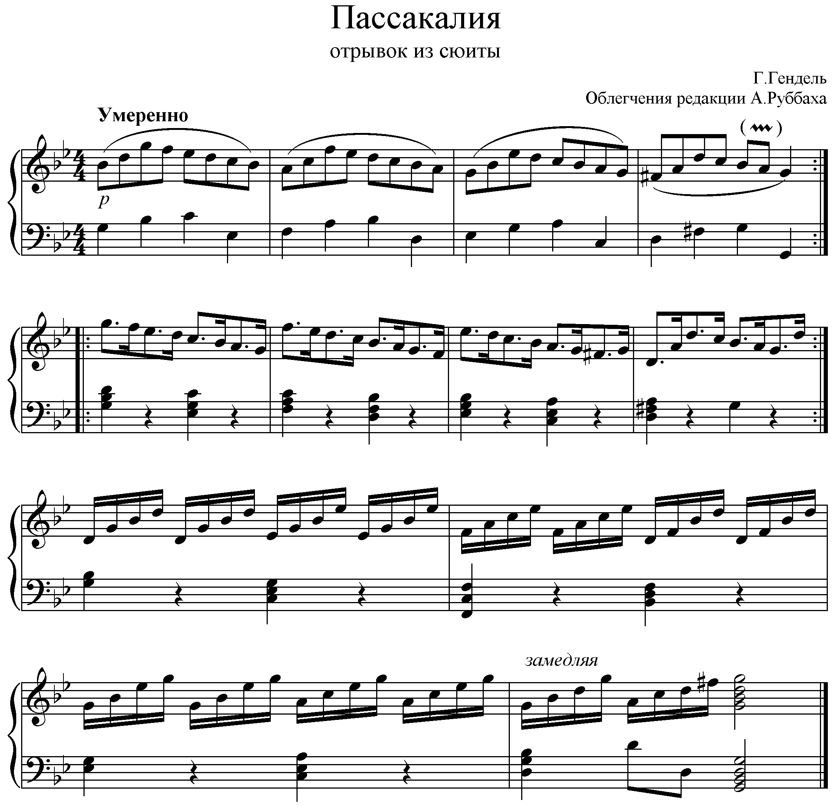
Или, к примеру, игра «Я-Рыбка». Пока звучит музыкальная фраза (в исполнении педагога), дети на выдохе говорят: «Буль-буль-буль» - и только по окончании фразы легко ударяют себя по коленям.
Так, в первой части – выполнять ритмический рисунок музыкального примера: ладошками – восьмые длительности, тогда как ноги выполняют ритмический рисунок аккомпанемента – четвертными долями и прохлопывание ритмического рисунка мелодии в первой части фрагмента.
Во второй части музыкального фрагмента: прохлопывание ритмического рисунка в точном соответствии пунктирного ритма, тогда как присутствует действие «топание» на сильную и относительно сильную доли.

И в третьей части выполнить ритмический рисунок аккомпанемента (шестнадцатыми длительностями).
Или, например, выполняя упражнение «Воздушный шар»:
- стоя, ладонь на животе. Выдох. На вдохе живот выпячивается вперед. Задержка дыхания. Выдох через неплотно сжатые губы. Произносить звук «С» на сильную долю:
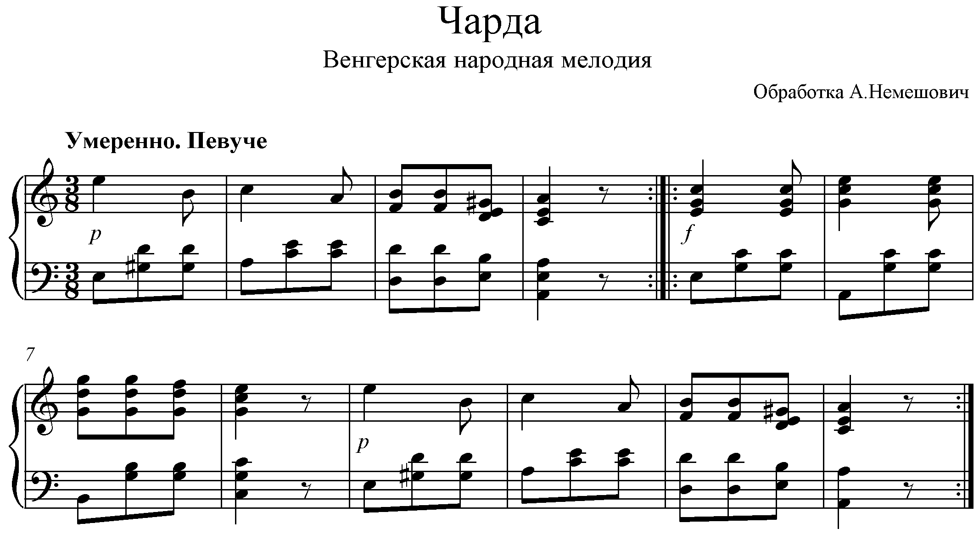
«Гармошка» - играя всеми пальцами на вытянутых, распущенных губах при выдувании звука на определенный мотив:
Так, в упражнении «Перочинный ножик» (дренаж выжиманием, для оттока мокроты). На сильную долю выдох с наклоном туловища к ногам, не отрываясь от пола. Произносить «Ха» на относительно сильную долю в конце фразы.
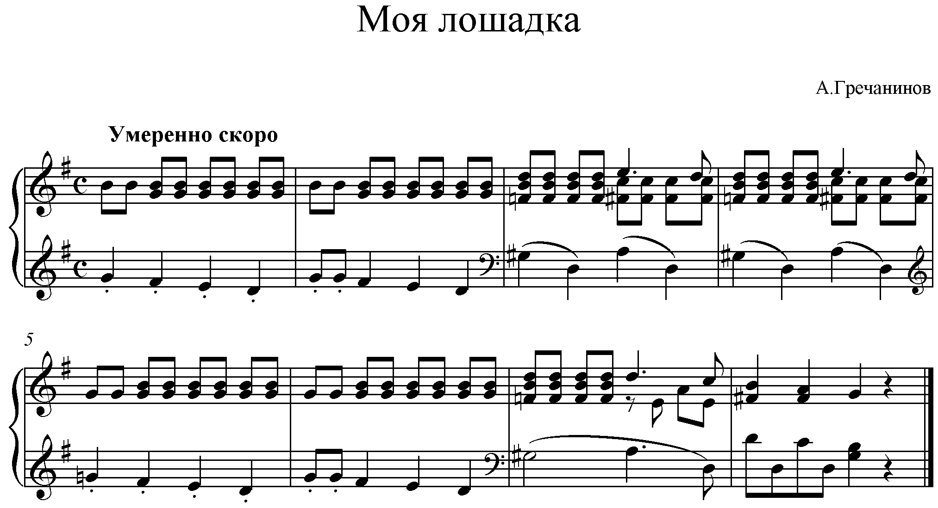

Вокалотерапия
Правильное дыхание стимулирует работу сердца, головного мозга и нервной системы. Медленный выдох помогает расслабиться, успокоиться, справиться с волнением.
Дыхательные упражнения:
- «Дворник». Задание: очистить двор от комков снега.
На стол выкладываются комочки ваты. Дети спокойным продолжительным выдохом поочередно убирают комок за комком, распределяя выдох строго по музыкальной фразе (задерживая или ускоряя собственный выдох на продолжительность музыкальной фразы), что способствует формированию необходимого вокального дыхания:
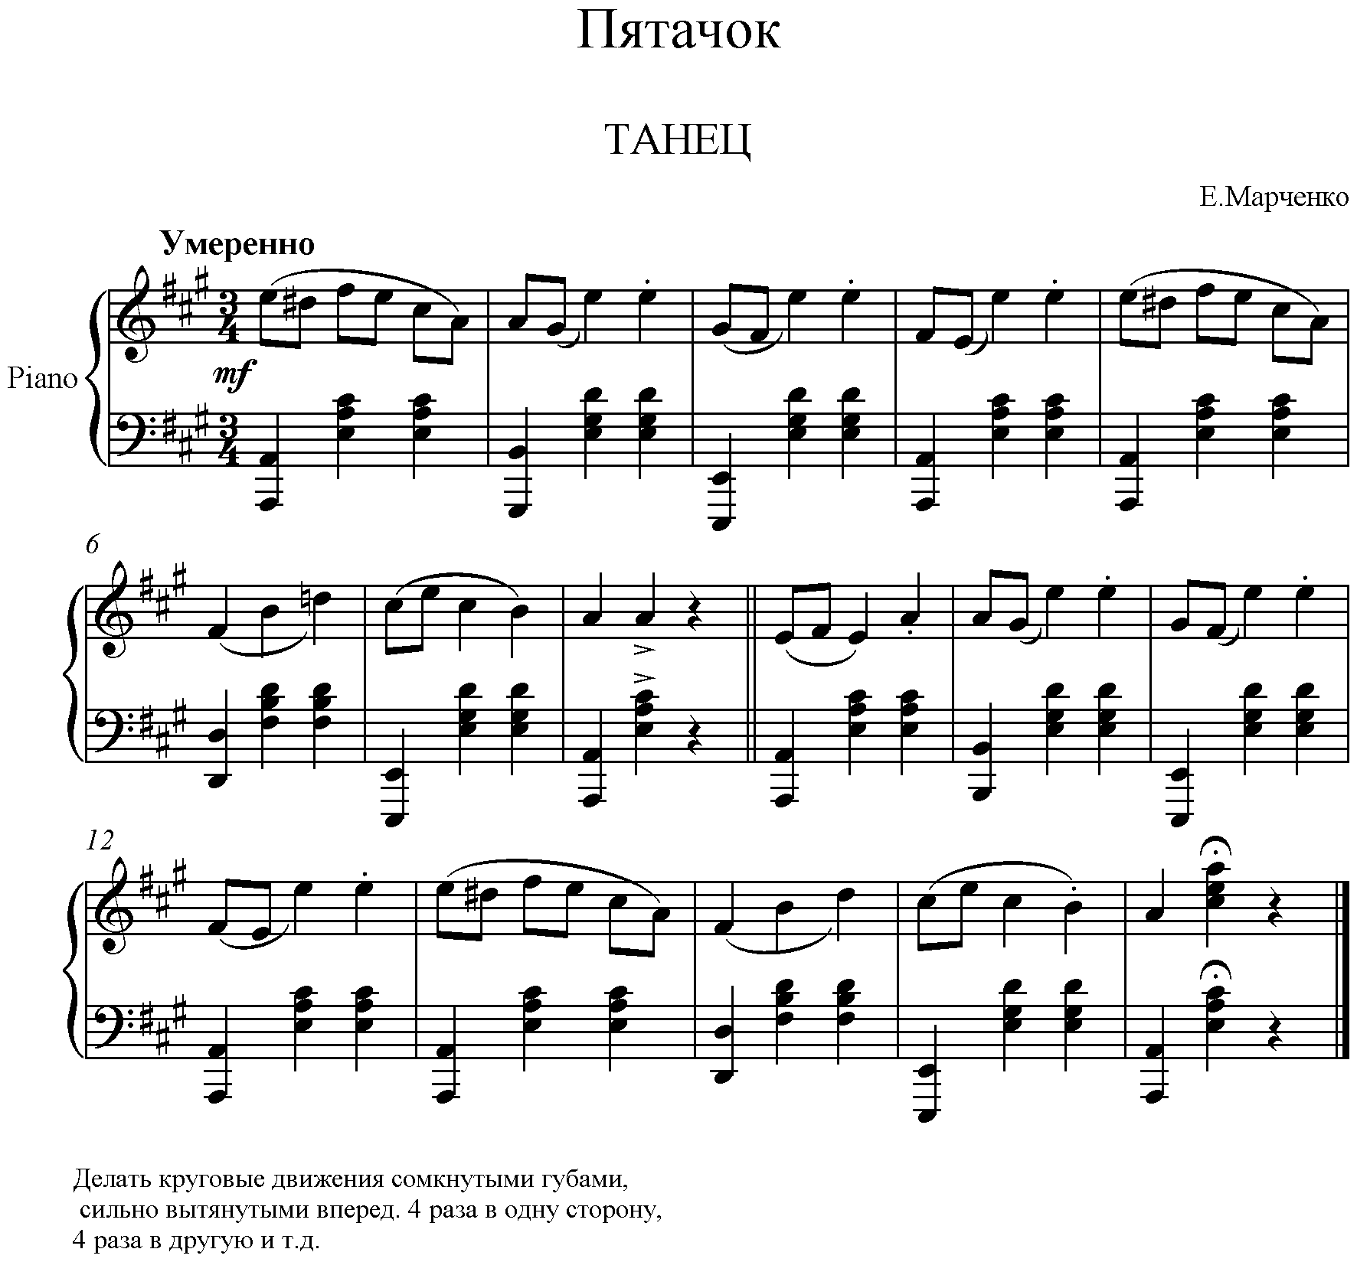
- «Паровозик». Дети встают друг за другом и подпевают паровозику именно тем ритмическим рисунком во вступлении музыкального произведения: «У-У-У» и далее выполняя действия аккомпанемента ногами (на носочках), а мелодию ладошками различными звучащими жестами.
Звук произносится на активной и твердой диафрагме на выдохе. Затем следует выдох на долю из-за такта, что несет за собой переход на звукосочетание в ритмическом оформлении, тогда как ноги выполняют ритмический рисунок фортепианного аккомпанемента.
И на это направлены упражнения на ритмотерапию - звукотерапию-мелотерапию, где учащиеся должны выполнить ритмический рисунок произведения различными звучащими жестами.
Как, например:
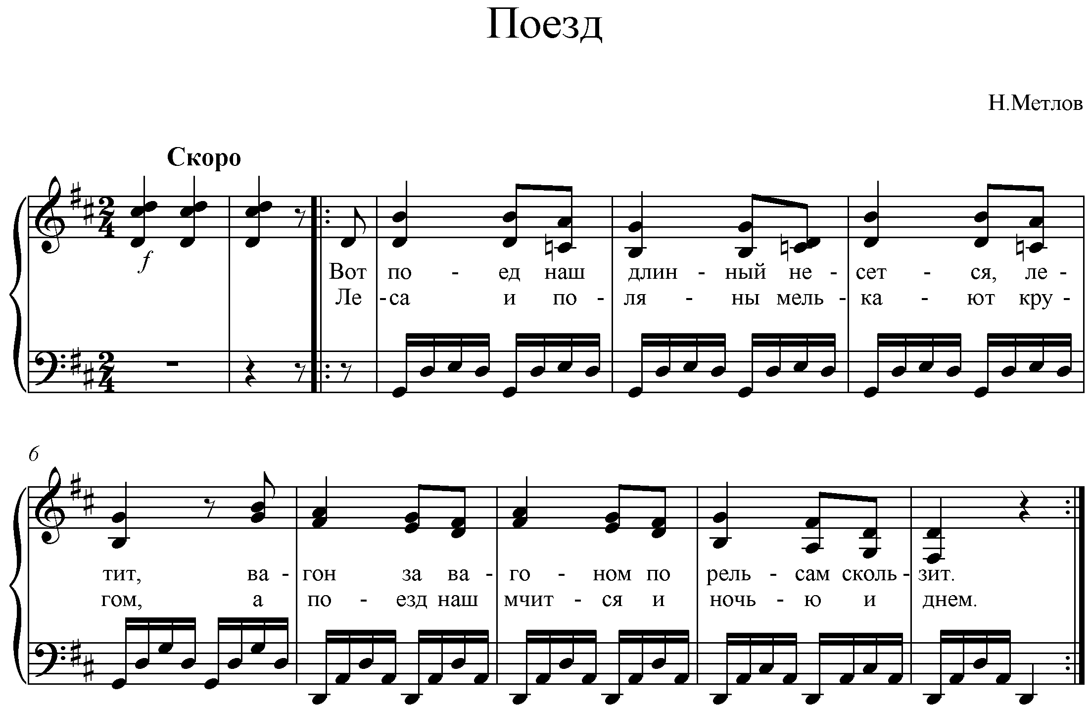
- «Задуй свечу». Сделать спокойный вдох и выдох. Медленно выпуская воздух, дети произносят звук.
«Снежки».
Дети сидят друг против друга. На столе (парте) лежит комочек ваты. Предложите детям «поиграть в снежки», струёй воздуха направляя комочек друг другу. Дуть осторожно, чтобы комочек не улетел.
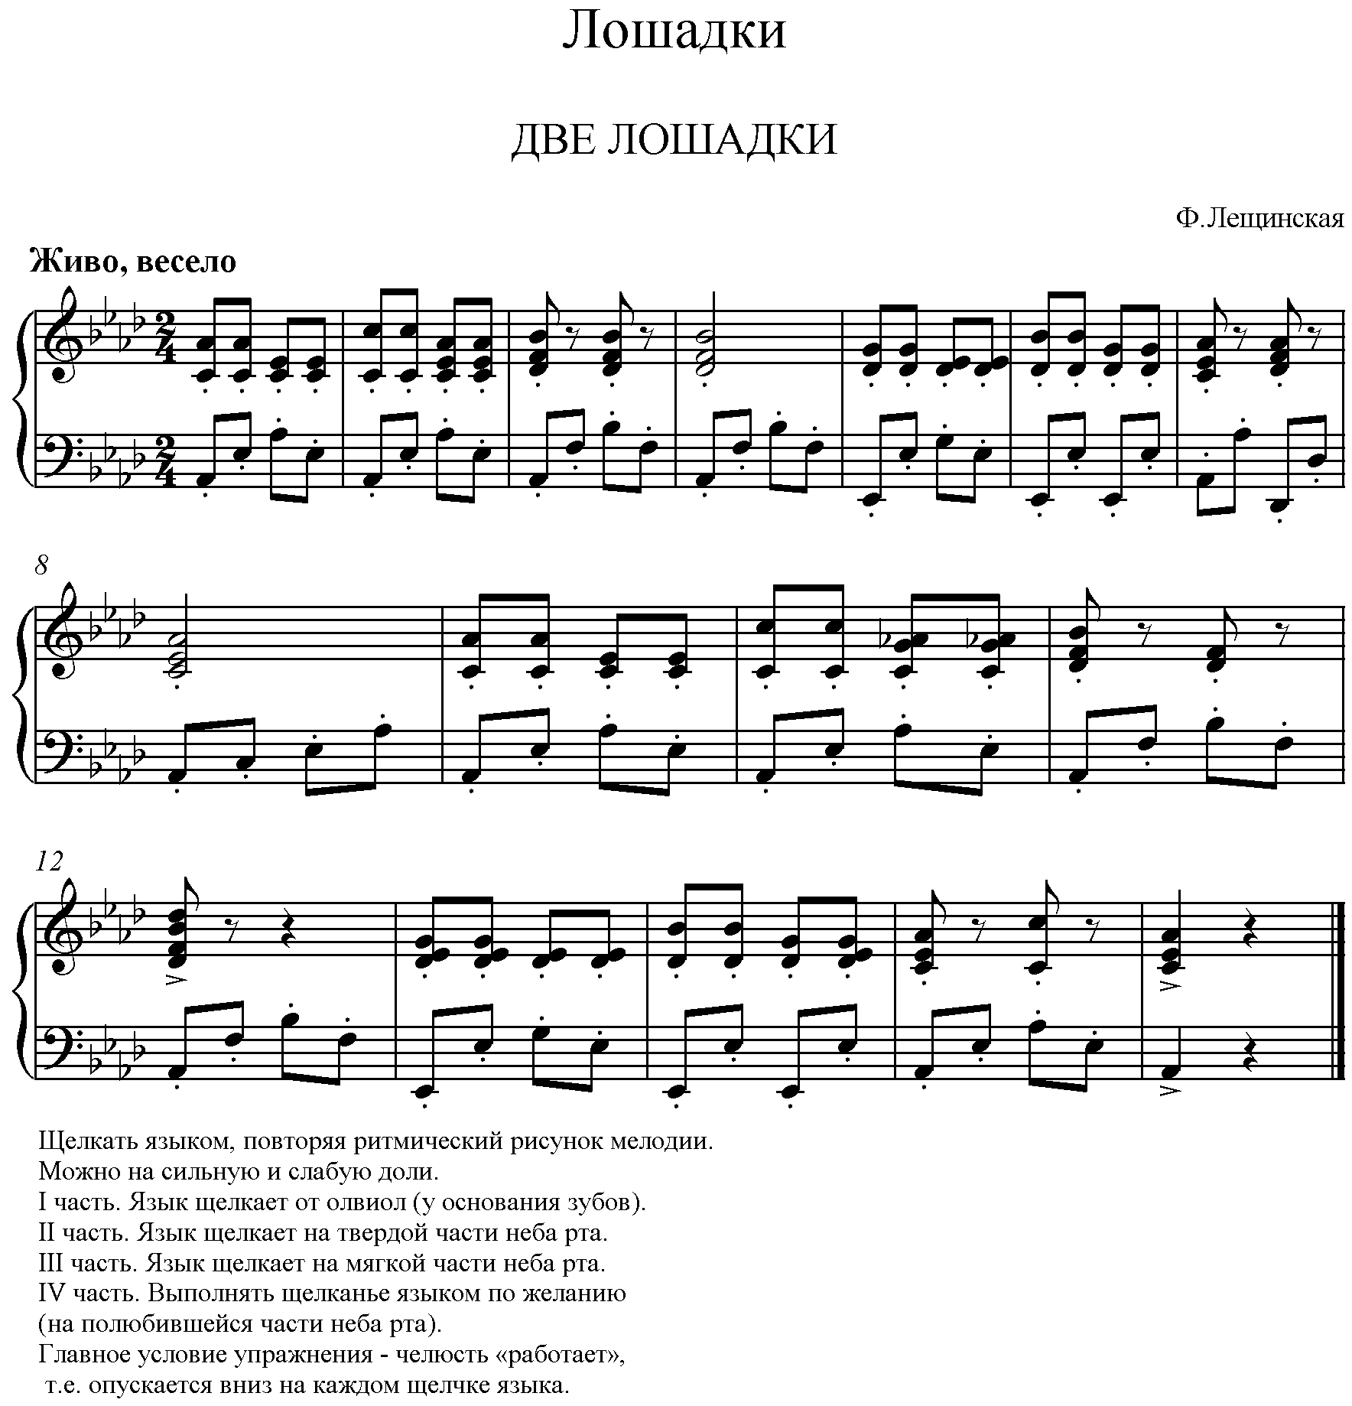
Массаж рук и пальчиковая гимнастика
Интенсивное воздействие на кончики пальцев стимулирует прилив крови к рукам. Это благоприятно влияет на психоэмоциональную устойчивость и физическое здоровье детей, повышает функциональную деятельность головного мозга, тонизируют весь организм.
«Поиграем пальчиками» (по технологии В.Карась):
  - Из закрытого кулачка поднимать каждый палец на счет 5 и сжать в кулак, с ощущением силы каждого сустава пальца .
  - Из раскрытой ладошки собирать каждый палец в кулак и активно разжать кулак с активным ощущением каждого сустава пальца.
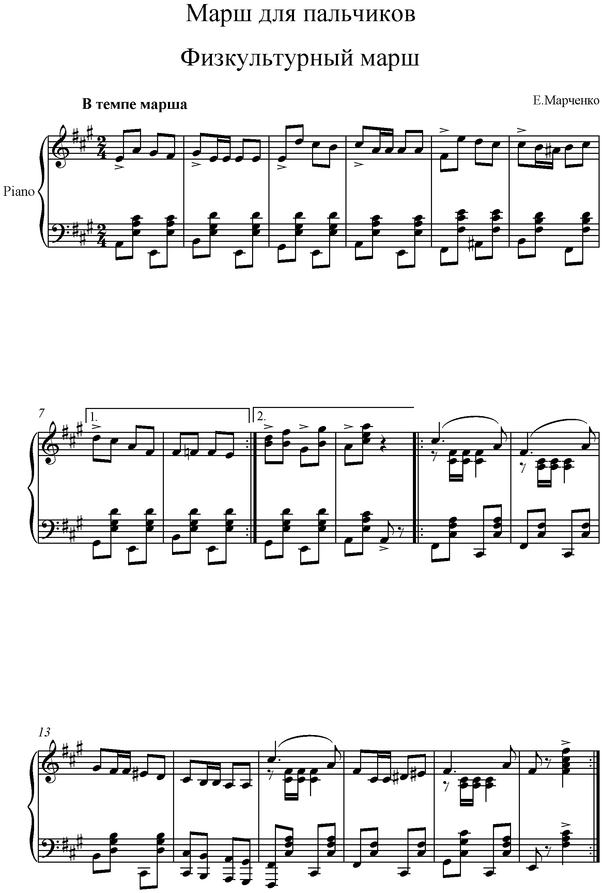

Веселая физминутка (динамотерапия)
Под музыкальное сопровождение дети выполняют определенные движения (с показа учителя по содержанию текста песни) на сильную долю такта.
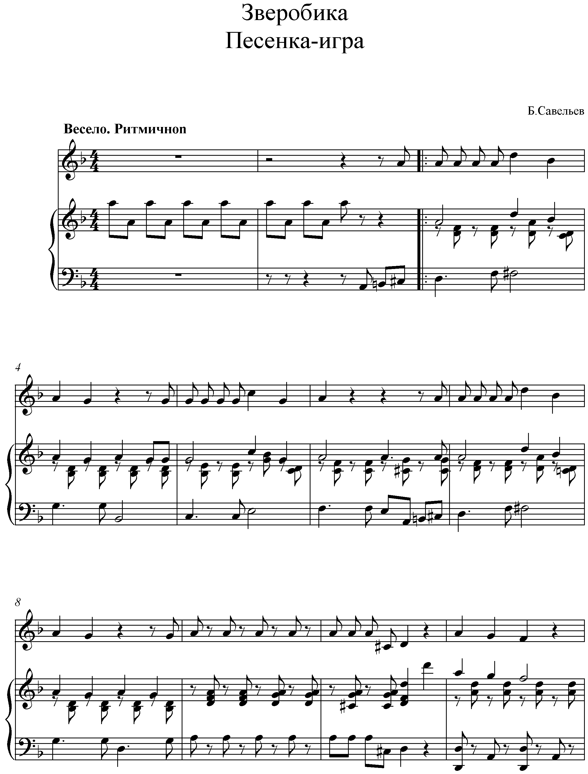

Все игры и упражнения проводятся с музыкальным сопровождением, где обязательное совпадение метра и ритма (ударного слога, сильной доли). Музыкальные примеры могут быть подобраны по собственному усмотрению педагога.

Заключение:
С помощью музыкально-дидактических игр проводится большая индивидуальная здоровье сохраняющая работа. Такие игровые упражнения помогают координировать движения, развивают умение ориентироваться в пространстве. Музыка помогает детям преодолеть скованность. Движения становятся более ритмичными, четкими. Танцевальные движения подбираются простые, чтобы вызвать желание прислушаться к ритму музыки и двигаться в соответствии с ним. При выполнении танцевальных движений обращается внимание на осанку, положение головы. Реализация данного проекта способствует достижению наибольшей игровой раскрепощенности и высокой творческой активности. Все эти методы, формы, приёмы и технологии взаимосвязаны в единую систему работы школы по сохранению и укреплению здоровья.

Список литературы
- Баландин В.А. Использование подвижных игр для развития познавательных процессов старшего дошкольного и младшего дошкольного возраста. Краснодар, 1999.
- Борисенко А.Ф. Совершенствование управления двигательным режимом учащихся начальных классов. Киев, 1988.
- Бабенкова Е.А., Федоровская О.М. Игры, которые лечат. М.: ТЦ «Сфера», 2008.
- Бочкарева О.И. Система работы по формированию здорового образа жизни. – Волгоград: ИТД «Корифей», 2005.
- Вавилова Е.Н. Укрепляйте здоровье детей. М.,1986.
- Вавилова Е.Н. Учите бегать, прыгать, лазать. М.: «Просвещение», 1983.
- Должникова Р.А., Федосимов Г.М., Кулинич Н.Н., Ищенко И.П. Реализация преемственности при обучении и воспитании детей в ДОУ и начальной школе. М.: «Школьная Пресса», 2008.
- Исаева С.А. Организация переменок и динамических пауз в начальной школе. – М.: «Айрис-Пресс», 2003.
- Казин Э.М. Основы индивидуального здоровья человека. М., Владос, 2000.
- Каштанова Т.В. Организация оздоровительного центра в образовательном учреждении. М., Аркти, 2002.
- Картушина М.Ю. Оздоровительные занятия с детьми 6-7 лет. М.: ТЦ «Сфера», 2008.
- Кузнецова М.Н. Система комплексных мероприятий по оздоровлению детей. М.,АРКТИ, 2002.
- Кулик Г.И., Сергиенко Н.Н. Школа здорового человека. – М.:ТЦ «Сфера», 2006.
- Коротков И.И. Подвижные игры детей. М.: «Просвещение», 1987.
- Т.С., Сергиенко Е.М. Здоровячок. Воронеж, 2007.
- Пикулева Н. Слово на ладошке. М.; «Новая школа», 1997-97с.
- Рзянкина М.Ф., Андрюшкина Е.Н. Здоровье детей в образовательных учреждениях. Ростов-на-Дону, 2007.
- Сизова Н.О. Валеология. СПб.: «Паритет», 2008.
- Степанова О.А. Игра и оздоровительная работа в начальной школе. М.: Творческий центр, 2002.
- Сиротюк А.Л. Коррекция развития интеллекта дошкольников. М.: ТЦ «Сфера», 2003.
- Самаукина Н.В. Игровые методы в обучении и воспитании. М. 1992.
- Самаукина Н.В. Игры в школе и дома, Ярославль, 2002.
- Торохова Е.И. Валеология. М.: «Наука», 2002.
Интернет ресурсы
www.2099.ru/2011/11/03/muzykalno-palchikovye-igry-dlya-detejj/

